Zeměpis + informatika
Vlajka je zpravidla různobarevný kus látky, obdélníkového, čtvercového či jinak pevně stanoveného tvaru a poměru stran, který symbolizuje organizaci (typicky zejména stát či jinou územní správní korporaci jako zemi, kraj, obec a podobně), případně slouží k signalizaci. Nauka o vlajkách se nazývá vexilologie.
Existuje asi 194 státních vlajek. Nejvíce je na vlajkách červená barva. Vaším úkolem pro tento týden je rozpoznat vlajky (napsat název amerického státu, kterému vlajka patří, vlajku překreslit do sešitu a vybarvit). Protože jste už v 7. třídě, neměl by být problém vše udělat např. v Malování. Obrázek s vlajkami najdeš jako přílohu pod zadáním. Kdo nezvládne, překreslí do sešitu a pošle opět fotku na a.tuhycek@zsvelehrad.cz.
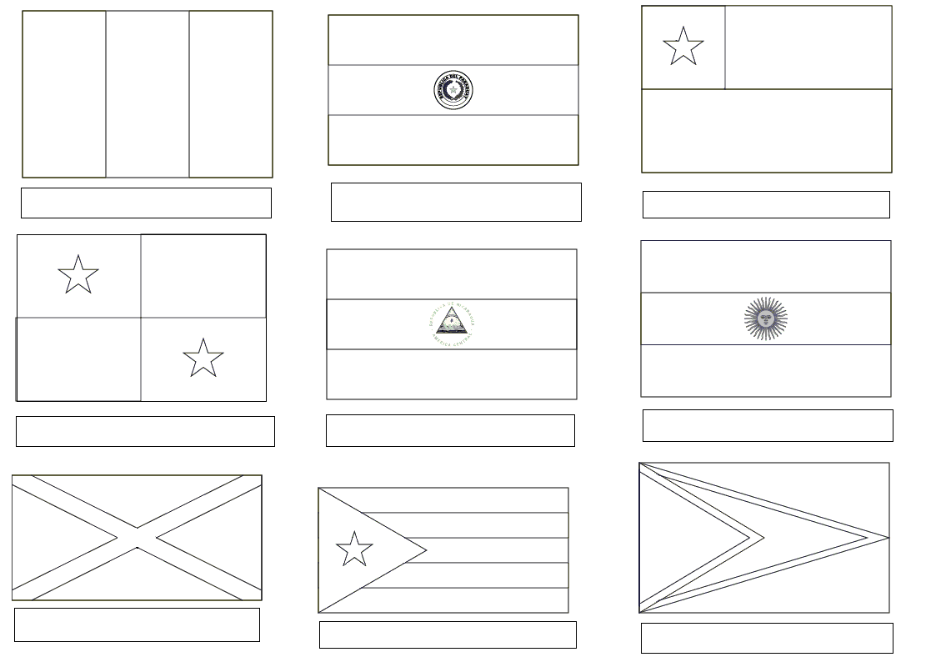

Přírodopis
Letos má naše státní vlajka výročí 100. let. V průběhu doby se postupně vyvíjela až do podoby, v jakou ji známe dnes. V letech 1990 – 1992 vypadala takto,
kdy bíla barva symbolizovala stříbrného českého lva a
barva červená charakterizovala pole štítu.

Proč to vše zmiňuji? Důvod je ten, že úkoly na příští týden se v rámci přírodopisu budou týkat šelem.

- Jak jsou šelmy přizpůsobeny lovu?

- Lev pustinný patří do čeledi kočkovití nebo psovití?

- Lev je druhá největší šelma světa. Kdo je tedy před ním?

- Dříve se lvi vyskytovali téměř ve všech kontinentech světa, dnes tomu už tak není. Napiš tedy kontinent, ve kterém se dodnes vyskytují nejvíce + uveď název státu, který se nachází v Asii, kde taktéž lvi volně pobývají.

- Lev pustinný je jedním z devíti poddruhů lvů. Vyhledej tedy ostatní, 3 z nich si vyber, napiš jejich název a zdůvodni, proč se právě tak jmenují.

- Vysvětli, co je to pohlavní dimorfizmus. Napiš alespoň dva, které najdeme mezi samcem a samicí lva.

- V ČR taktéž žijí kočkovité šelmy. Uveď alespoň 2 zástupce.

- Světovou raritou jsou bílí lvi, kteří se vyskytují na jediném místě na světě a to v Timbavati v jižní Africe. Zkus pomocí internetu či literatury zjistit, proč se vyskytují jenom zde a proč tomu tak je.

Zpracovaný úkol mi zasílejte na email nebo facebook do 24. 4. 2020

Matematika, fyzika

Naše vlajka má poměr stran 3:2, znamená to tedy, že má tvar obdélníku. Červená barva vyplňuje dolní pruh státní vlajky. Státní vlajka musí mít vždy pověšena tak, aby při pohledu na vlajku byl červený pruh dole anebo – v případě praporu pověšeného svisle – vpravo.
Modrý klín musí sahat do poloviny délky vlajky. Opticky se to tak nezdá, právě proto, že má modrá plocha podobu klínu, který se zužuje do špičky – působí tedy kratším dojmem. Modrý klín je vždy na straně žerdi (stožáru), proto mu také říkáme žerďový klín. Modrá barva se na vlajku dostala v roce 1920. Do té doby byla naše vlajka „pouze“ bíločervená.

Česká vlajka s vyznačeným poměrem stran:

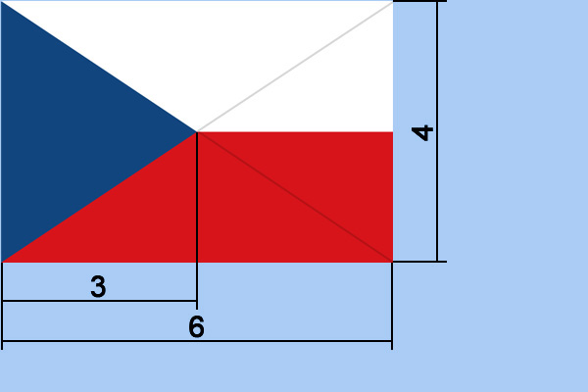
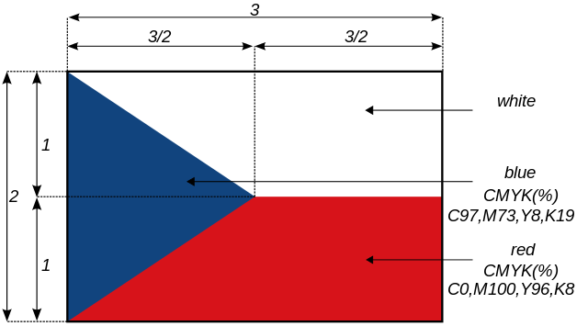

Pokus se vyřešit následující úkoly vztahující se k naší vlajce:
- Na druhém obrázku je vyznačený poměr stran 6:4. Je tento poměr správně?
- Jaký bude druhý rozměr vlajky, jestliže kratší rozměr bude 150 cm?
- Dopočítej druhý rozměr vlajky, jestliže delší rozměr je 150 cm.
- Představ si, že vlajku rozstříháme na modrou, bílou a červenou část. Jaké geometrické útvary tvoří jednotlivé barvy. K pojmenování geometrických útvarů si vezměte na pomoc tabulky. Je některý z těchto útvarů osově souměrný?
- Narýsuj vlajku na čtverečkový papír (sešit fyziky), její delší strana bude mít 12 cm. Vypočítej obsah jednotlivých barevných částí. Při výpočtech využívej čtverečkovou síť.
- Z narýsované vlajky si přerýsuj modrou část. Už v úkolu tři jsi zjistil, že jde o rovnoramenný trojúhelník. Tento trojúhelník si narýsuj 4 x. V každém trojúhelníku sestroj jeden úkol: průsečík výšek, těžiště, kružnici opsanou a kružnici vepsanou.
- Kolik procent zaujímají jednotlivé barvy. (Dává ti součet 100 %?)
- Stožáry na vlajku se dělají v různých délkách. Šestimetrový stožár stojí 5 850 Kč. Kolik korun bychom zaplatili za desetimetrový stožár, jestliže cena se odvíjí od množství materiálů a není žádná sleva za delší stožár.
- Máme stožár vysoký 12 m. Aby byl stožár bezpečný, výrobce doporučuje 15 % délky stožáru zabetonovat do země. Kolik cm stožáru bude nad zemí?
- Česká státní vlajka musí povinně vlát na budovách úřadů a institucí v den státního svátku. Zákon říká, že vlajková výzdoba začíná zpravidla v 16 hodin dne předcházejícího a končí v 8 hodin dne následujícího po dni státního svátku. Máme vyvěsit k státnímu svátku 8. květen − Den vítězství. Kolik hodin bude vlajka vyvěšena, dodržíme-li pokyn k vyvěšení státní vlajky. Převeď na dny, minuty a sekundy.
- Největší česká vlajka váží 25 kilogramů, na šířku má osmnáct metrů, na výšku dvanáct, takže dokáže zakrýt až čtyřpatrový dům. Vypočítej tuto plochu. Vyjádři v dm². Tuto vlajku museli balit v tělocvičně. Jakou gravitační silou bude sbalená vlajka působit na podložku?
- Nejmenší malovaná vlajka ČR o rozměrech 3,2 × 2,1 mm byla zaregistrována do České databanky rekordů dne 2. října 2017. Urči její plochu v celých cm².
Angličtina
Theme: Beasts – Šelmy
Vyber si jednu psovitou a jednu kočkovitou šelmu a napiš o nich několik zajímavostí. Podobný úkol jsme dělali ve škole (My favorite animals - učebnice str. 24 - 31).
Name of beast:
- Where does it live?
- What does it look like?
- What does it eat?
- How does it find food?
Then find or draw some pictures of the animal. Draw a map to show where it lives.

Splněné úkoly můžete posílat na můj mail. Pokud budete potřebovat poradit, pošlete mail. Používám i Messenger, WhatsApp a Skype.

- Česká státní vlajka

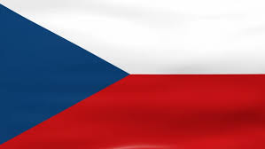

Po vzniku samostatného Československa bylo samozřejmě třeba vytvořit státní symboly nové země. Cesta k nové vlajce však nebyla úplně přímočará. A ani její osudy nebyly ve více než stoleté historii našeho státu úplně jednoduché.
Podíváme-li se na dobové fotografie a záběry z října 1918, československou vlajku v dnešní podobě na žádném z nich nenajdeme. Pokud už nadšení lidé něčím mávají, je to bílo-červený prapor, což byl původní zemský symbol, jenž byl krátce po vzniku Československa užíván i jako nová státní vlajka.
To ale nemohlo vydržet dlouho, zejména kvůli tomu, že tento prapor nevyjadřoval nové sepětí Čechů a Slováků ve společném státě, a pak také proto, že shodné barvy, tedy červenou a bílou, používaly i sousední Polsko a Rakousko. Při vyznačování svrchovanosti na hranicích představovala taková věc pochopitelně problém.
Poslední den roku 1918 proto vznikla z iniciativy profesora pomocných věd historických Gustava Friedricha takzvaná znaková komise, která od jara 1919 pracovala na úkolu vytvořit jednoduchou a nezaměnitelnou novou státní vlajku. Jejími členy se stali kromě Friedricha například ředitel Archivu země České Jan Bedřich Novák, ředitel Archivu ministerstva vnitra Ladislav Klicman, pozdější ředitel městského archivu v Praze Václav Vojtíšek, státní úředníci, někteří poslanci a zástupci jednotlivých ministerstev a také zástupci uměleckých kruhů (akademický sochař a medailér Josef Šejnost, profesoři František Kysela a Vratislav Hugo Brunner a doktor Václav Vilém Štech).
K možné podobě nových státních symbolů se však veřejně vyjadřovali i další, třeba zástupci Uměleckého sboru Památníku odboje jako František Kupka nebo Václav Špála. V prvních diskusích navíc vznikaly nemalé střety o to, jak by měla nová vlajka vypadat. Konzervativněji založení muži trvali na dvoubarevné tradiční vlajce, ta však z výše naznačených důvodů nebyla vhodná. Jiní chtěli navázat na husitské nebo nové legionářské tradice a snažili se do státní vlajky vkomponovat prvky jako husitský kalich, kotvu nebo českého lva.
Členem komise se stal i koncipista státního archivu Jaroslav Kursa, který zpracovával a připravoval grafické podklady. Ten pak v součinnosti s ostatními odborníky vypracoval do května 1919 soubor návrhů státní a prezidentské vlajky s možnými barevnými kombinacemi, mezi nimiž se objevila i varianta s klínem, a heraldické návrhy státních znaků a státní pečeti.
Návrh nové vlajky ale neměl ještě vyhráno. Značnou podporu si získaly například návrhy navrátilce ze Spojených států amerických, grafika Vojtěcha Preissiga, jež se zjevně inspirovaly americkou vlajkou: obsahovaly totiž obvykle čtveřici pěticípých hvězd představujících Čechy, Moravu, Slezsko a Slovensko.
Nakonec však přece jen převážila v odborném mínění Kursou navržená vlajka s použitím modrého klínu na červeném a bílém podkladě. Za zmínku přitom stojí, že Kursa nebyl jediný, kdo zvolil tento motiv. K podobnému návrhu došel i malíř a architekt Jaroslav Jareš, jenž se proto v některých pracích objevuje také jako autor československé vlajky. Jareš se nechal při své práci vést asi nejvíce svým uměleckým citem, Kursa se snažil podkládat svou práci vždy i odborným hlediskem.

Odpověz na následující otázky:
- Jaké byly původní barvy, které se na zemské vlajce objevovaly?
- Které státy používaly na svých vlajkách tytéž barvy?
- Jak se jmenoval člověk, z jehož iniciativy vznikla odborná komise zabývající se podobou nové československé vlajky?
- Kdo byl členem této komise (jmenuj alespoň dva)?
- Co měl připomínat kalich, který se objevil jako symbol v jednom z návrhů?
- Co měly symbolizovat čtyři hvězdy z návrhu vlajky podle Vojtěcha Preissiga?
- Jak se jmenoval autor vítězného návrhu vlajky?
- Životopis
Protože se bavíme o období tzv. První republiky, chci po Tobě, abys objevil jméno některého z významných politiků nebo umělců, kteří v tomto období působili, a vytvořil jeho životopis….
- Slovní druhy
A na závěr si dáme malé opakování. Vlajka je slovní druh……jaký? Zopakujeme si tedy slovní druhy.
- V následujících větách určete slovní druhy:
Ten pak v součinnosti s ostatními odborníky vypracoval do května 1919 soubor návrhů státní a prezidentské vlajky s možnými barevnými kombinacemi, mezi nimiž se objevila i varianta s klínem a heraldické návrhy státních znaků a státní pečeti.
- Použij tato slova ve větách jako různé slovní druhy:
ráno
kolem
se
jí
má
např. slovo večer:
Přijdu večer. (příslovce) X Byl krásný večer. (podstatné jméno)

7. třída
Dějepis
Česká vlajka je jedním ze státních symbolů České republiky. Letos oslavila své 100. výročí, a proto jsem pro Vás připravila následující test týkající se našich státních symbolů. Pokud budeš moct, pošli mi, prosím, splněný domácí úkol na j.stranska@zsvelehrad.cz. Odměna Tě nemine. Stačí vyfotit stránku v sešitě.
- Kdy byla vyhlášena Československá republika?
_____________________________________________________________________
- Kdy byla podoba vlajky poslanci uznána a stala se tak oficiální vlajkou ČSR? Zakroužkuj správnou možnost.
- 30. 1. 1920
- 16. 2. 1920
- 30. 2. 1920
- 17. 3. 1920
- 30. 3. 1920
- Jakou vlajku dosud Československo používalo? Poradím Vám. Jednalo se o vlajku, kterou používal královský vojenský prapor, a vycházela z barev erbu Českého království. Nakresli ji.

- Čechoslováci si museli svoji vlajku upravit, protože stejnou používalo Rakousko a Polsko. Kterou barvu tedy přidali? Všechny barvy, které se na vlajce objevily, byly slovanskými barvami.
_____________________________________________________________________
- Naše vlajka byla ve své době moderní. Věděli byste, v použití čeho jí patřilo světové prvenství?
_____________________________________________________________________
- Kdo a kde ji testoval, aby zjistil, jestli je dobře viditelná a rozeznatelná? Sledovali ji prý za svítání, plného slunce i šera.
_____________________________________________________________________

- Návrhů bylo několik. Posuzovala je a vybírala speciálně složená komise. Kdo se stal autorem vlajky? Vyber správnou možnost.
- Alois Rašín
- Jaroslav Kursa
- Isidor Zahradník
- Jan Šrámek
- Alois Švehla
- Dalším státním symbolem naší republiky je státní znak. Vyskytují se na něm tři heraldická zvířata (jedno se vyskytuje dvakrát). Věděl bys, jaká to jsou a co symbolizují?
- _______________________________________________________________
- _______________________________________________________________
- _______________________________________________________________
- Malý státní znak tvoří červený štít, v němž je stříbrný dvouocasý lev ve skoku se zlatou korunou a zlatou zbrojí. Tento lev byl původně jednoocasý. Druhý ocas byl ke lvu ve znaku přidán patrně jako odměna za pomoc. Který český král pomohl císaři v boji proti Sasům, a tak „získal“ pro českého lva druhý ocas? Zakroužkuj správnou odpověď.

- Přemysl Otakar I.
- Přemysl Otakar II.
- Václav II.
- Jan Lucemburský
- Karel IV.

- Ke státním symbolům patří i státní hymna „Kde domov můj“. Napiš, kdo je autorem slov a hudby naší hymny.
Slova: _______________________________________________________________
Hudba: _______________________________________________________________

Němčina
- Protože tématem je vlajka ČR a pro ni jsou důležité barvy, zopakujeme si i v němčině barvy. K tomu nám poslouží následující pracovní list. Doplň slova z rámečku logicky do vět. Můžeš používat slovník.
grün wie Gras (zelená jako tráva)

- Státní vlajku mají i další státy, naučme se názvy cizích zemí v němčině. K tomu nám poslouží druhý pracovní list. Pod vlajky napiš název země v němčině.

